Справка о параметрах утилиты ipconfig

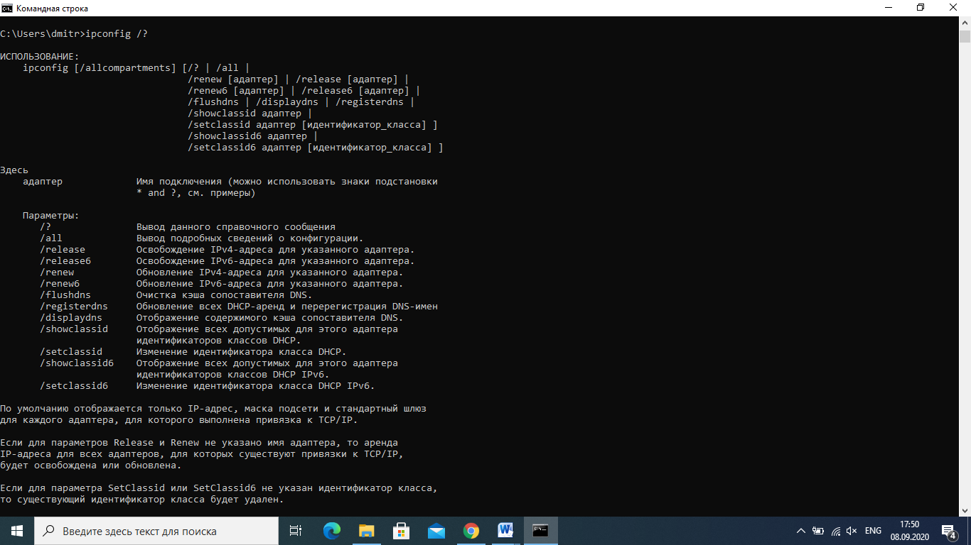

Отчет утилиты ipconfig

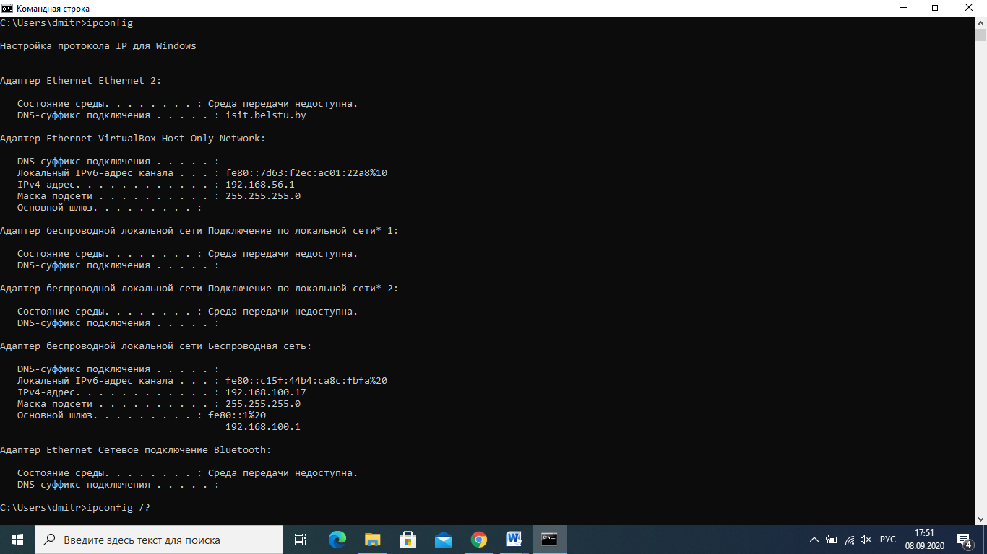

Полный отчет ipconfig

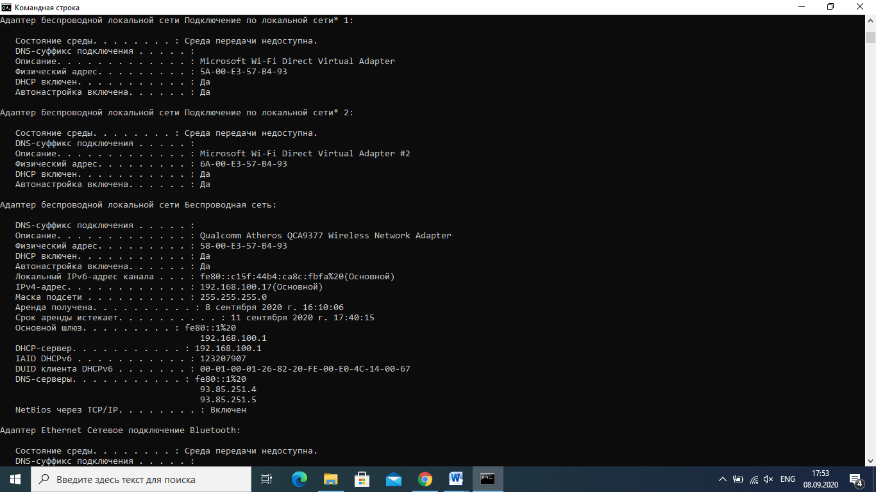

192.168.100.17 – класс C, диапазон адресов: 192.0.0.0-223.255.255.0, кол-во узлов – 2^8=254

Hostname

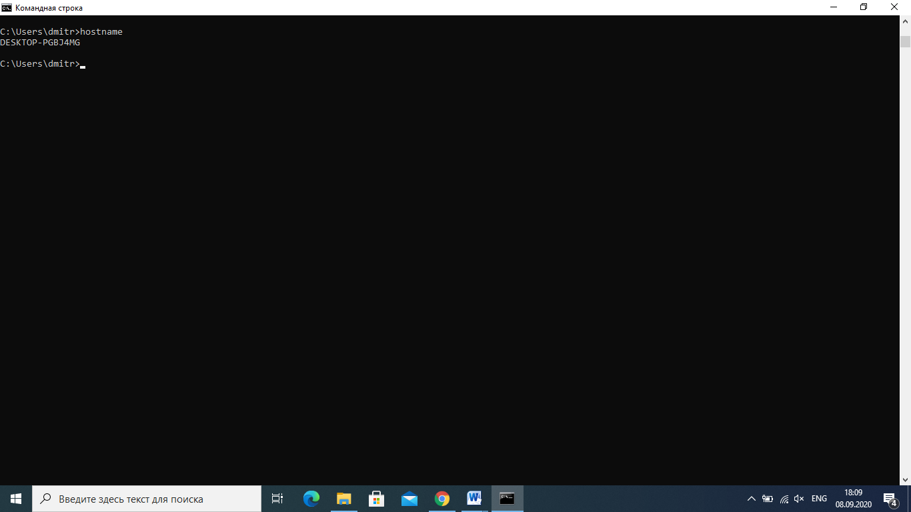

Параметры утилиты ping

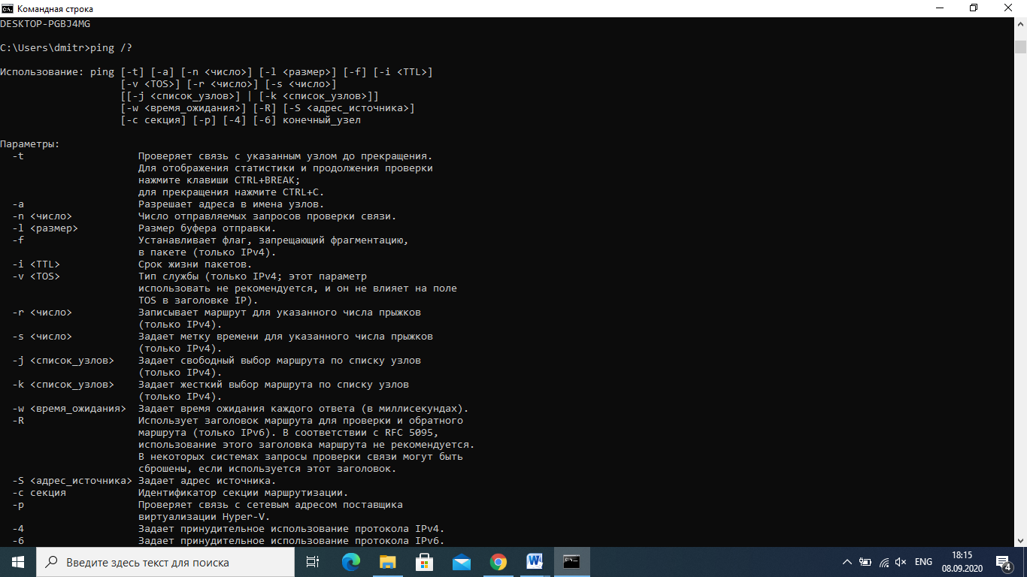

Пингуем внутреннюю петлю

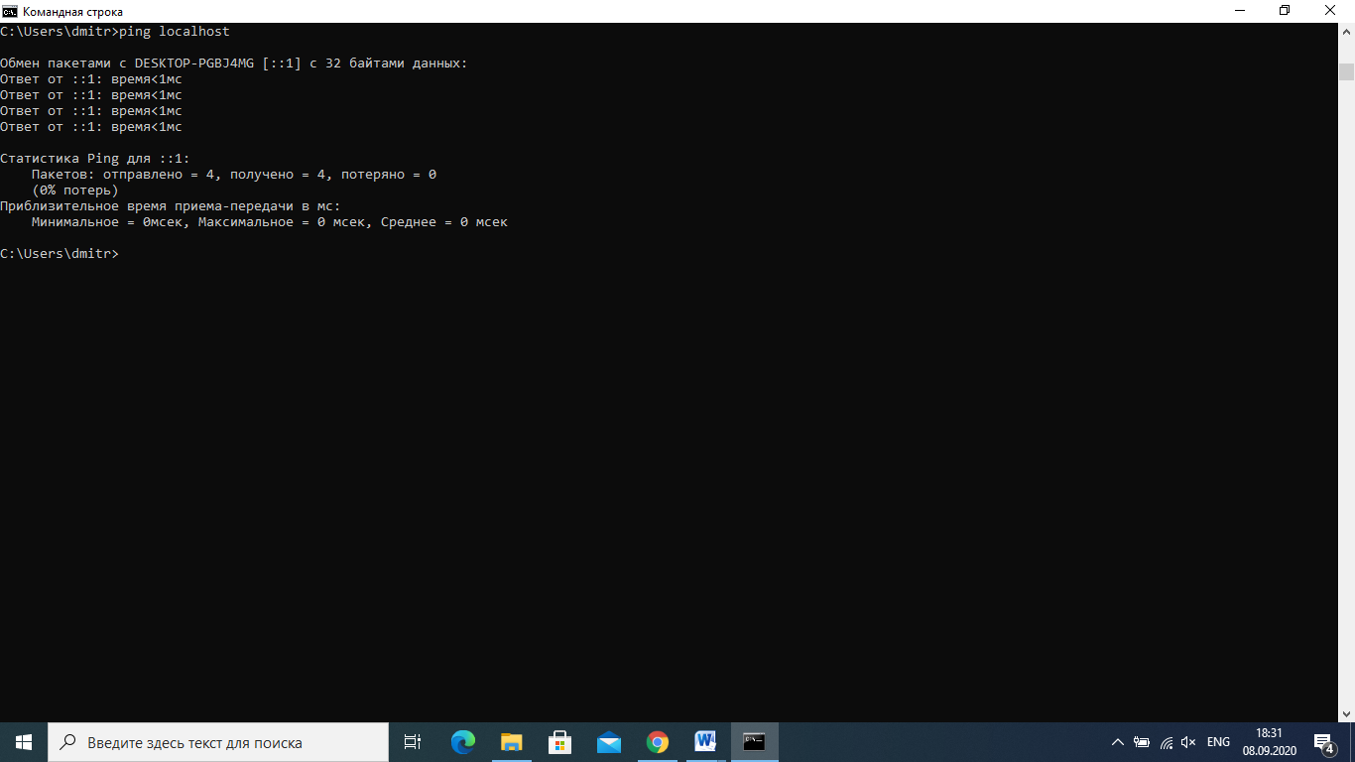

Пингуем google по ip-адресу

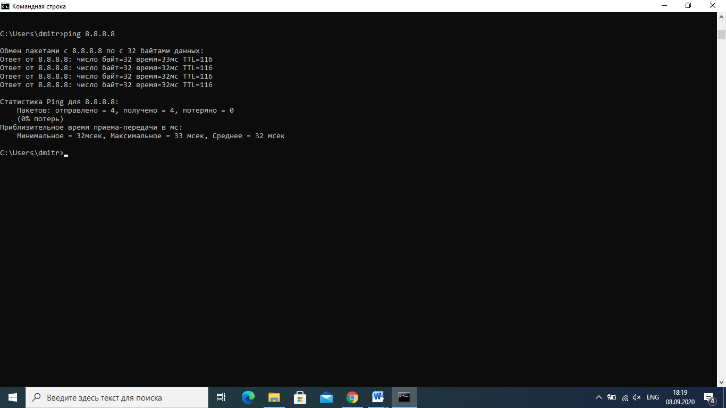

Пингуем google по Символьному имени DNS

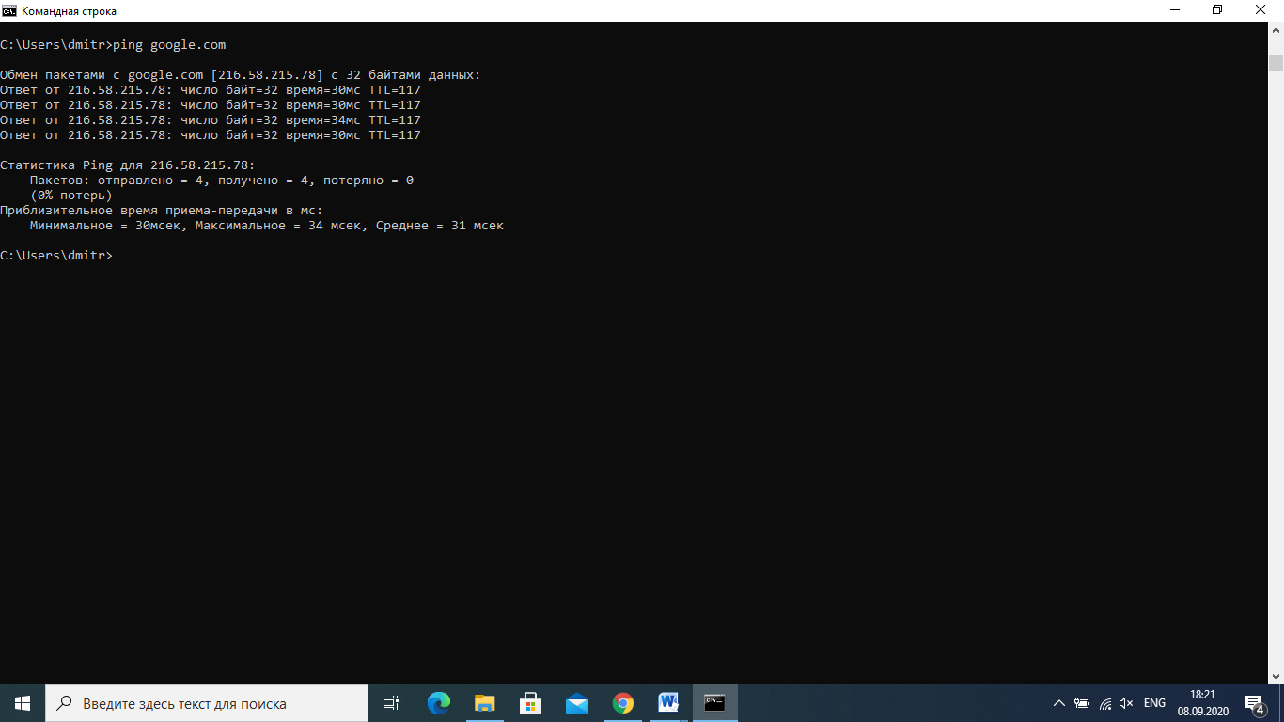

Пингуем google по Символьному имени DNS с увеличенным буфером отправки до 1000 байт

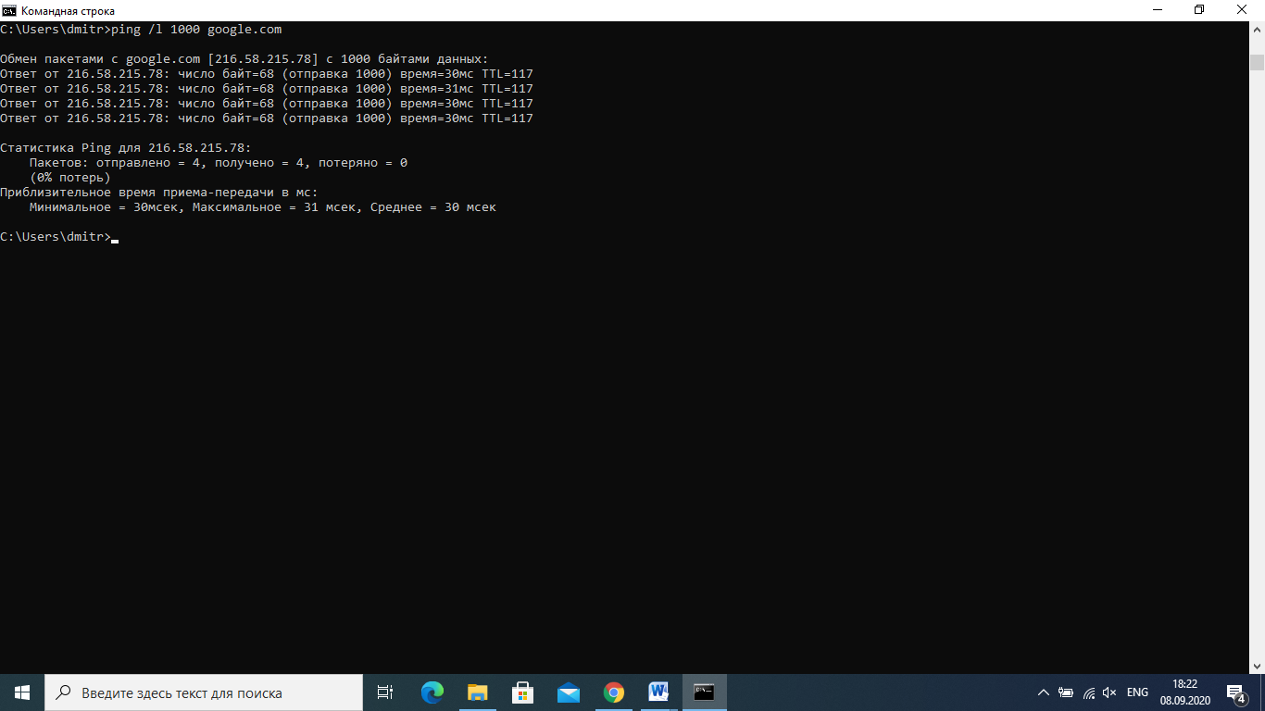

Пингуем google по ip-адресу, установив кол-во запросов - 17

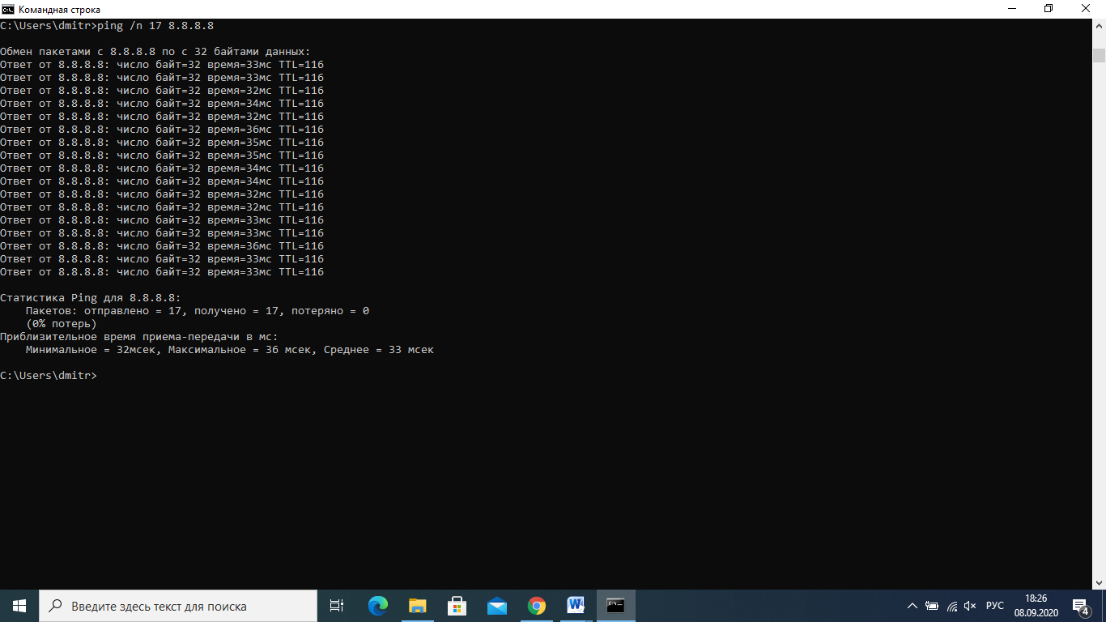

Параметры утилиты tracert

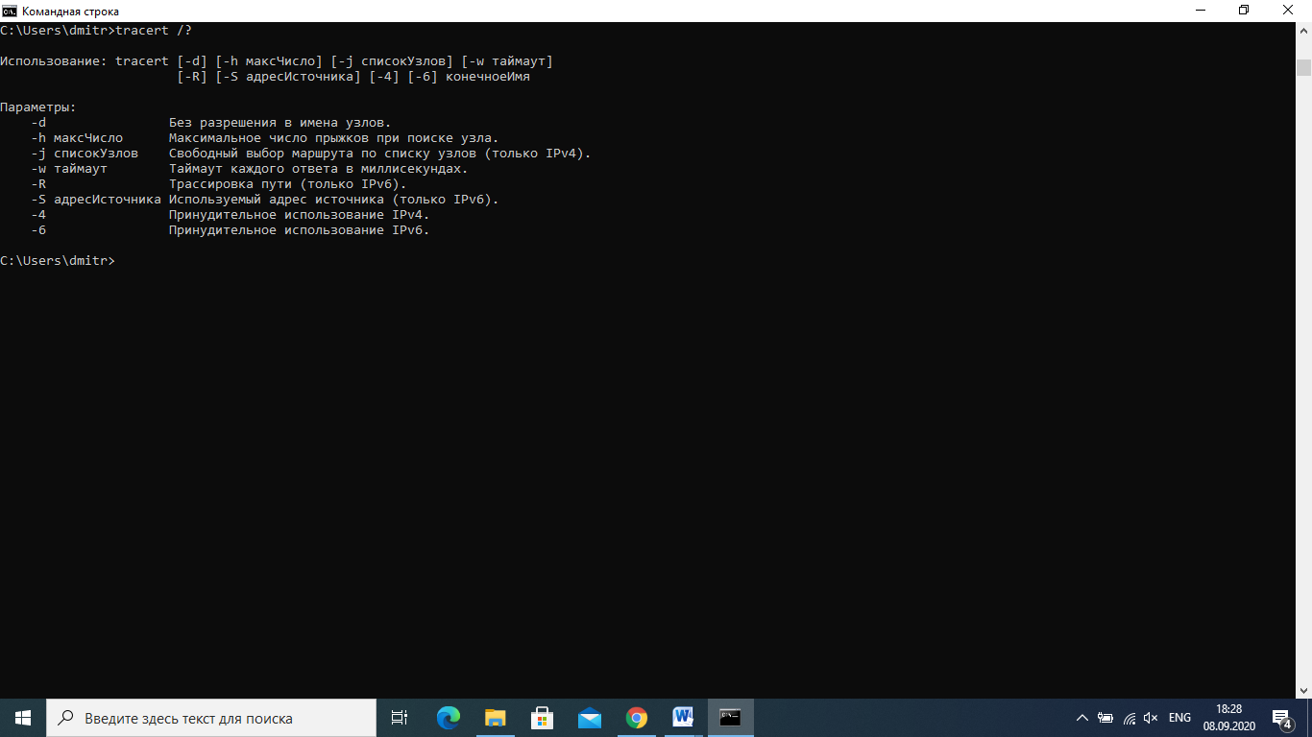

Маршрут хоста к самому себе

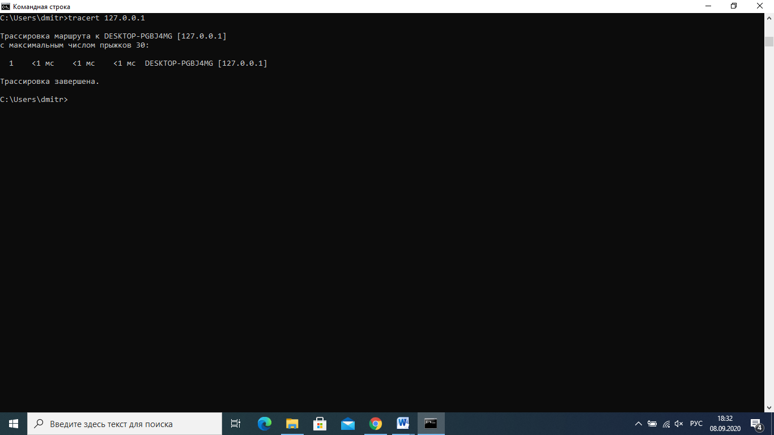

Маршрут хоста к google, кол-во прыжков – 13

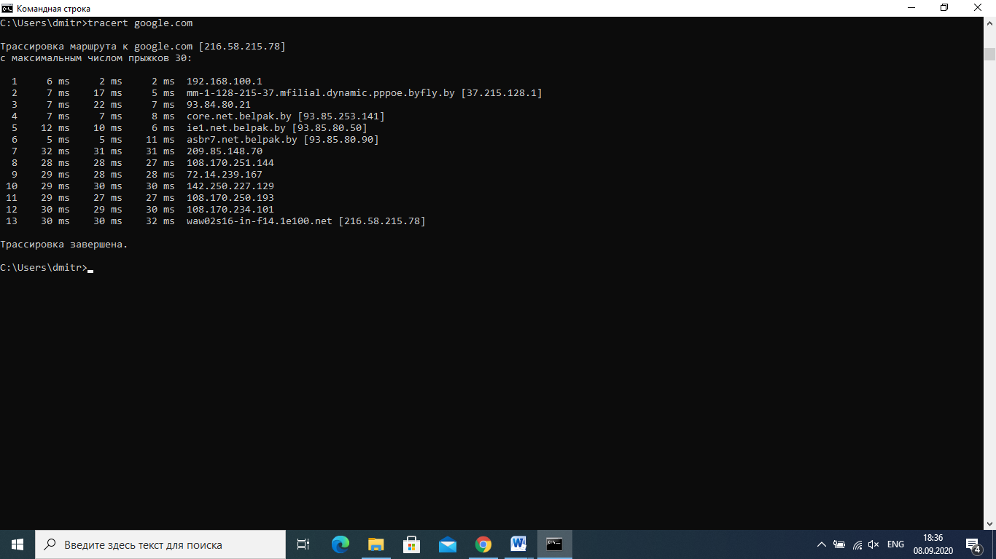

Параметры утилиты route

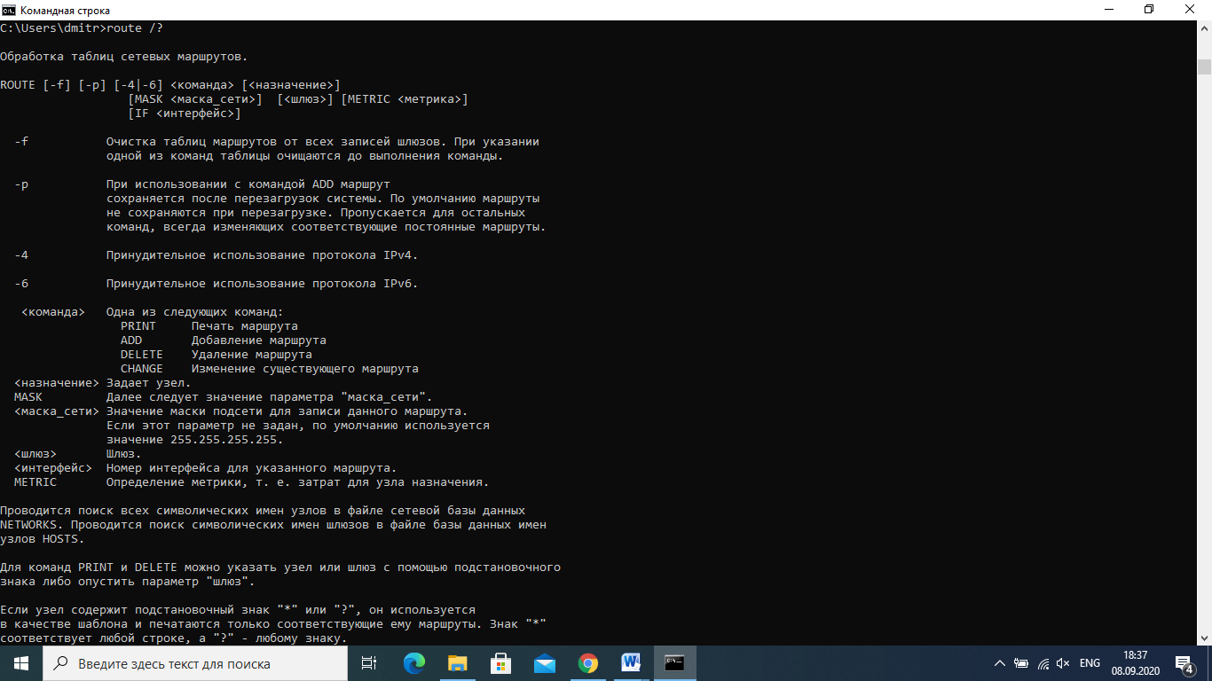

Таблица активных маршрутов

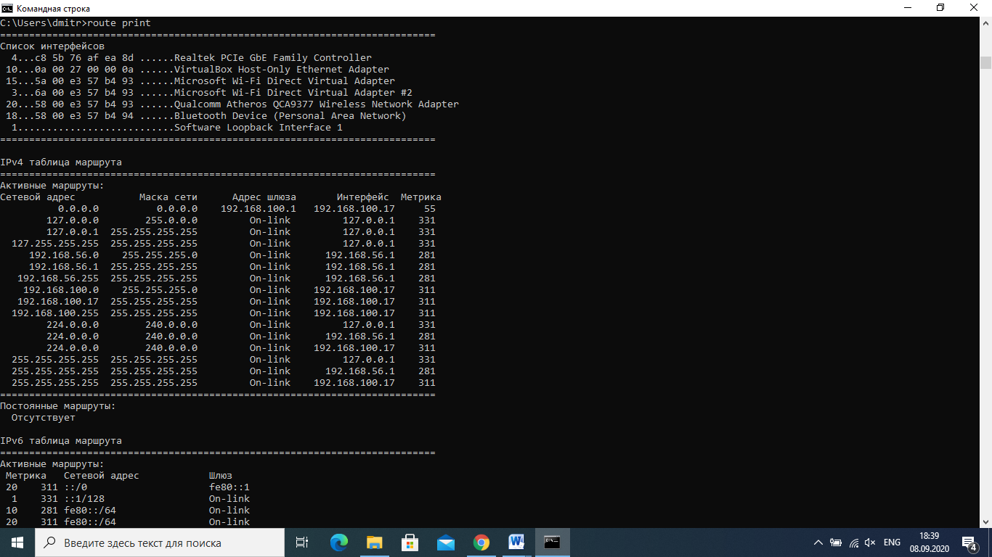

Параметры утилиты arp

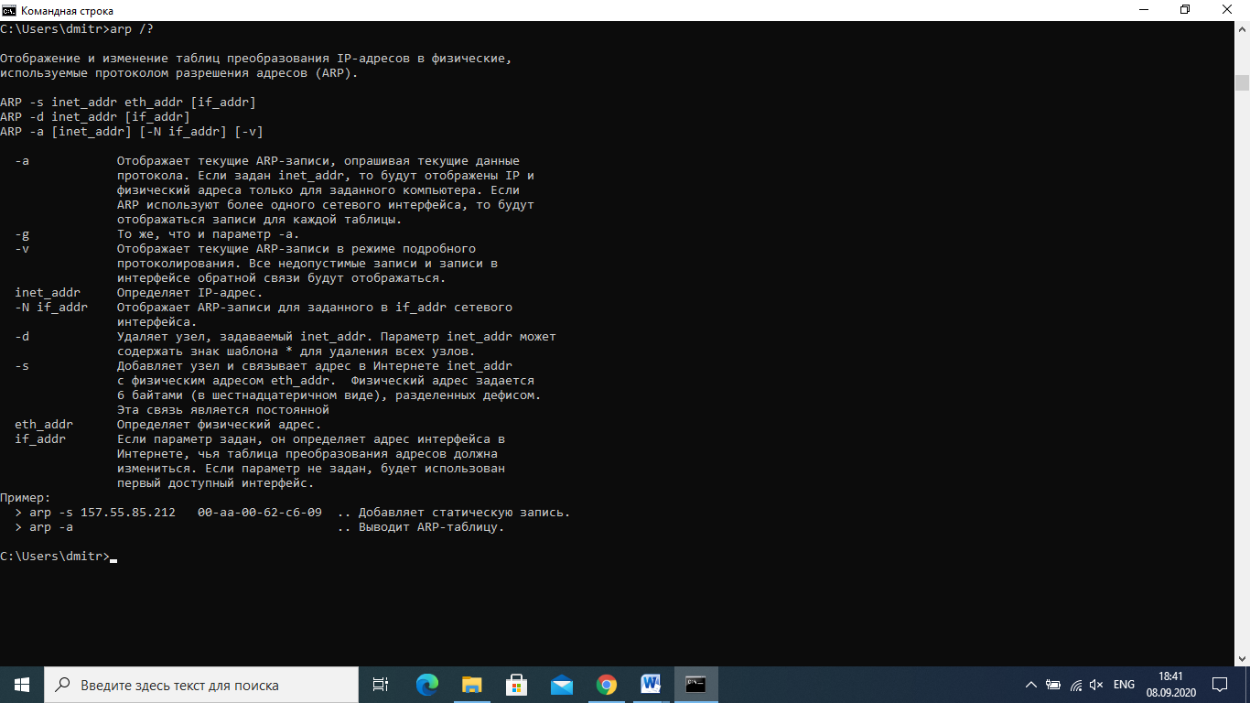

Arp-таблица

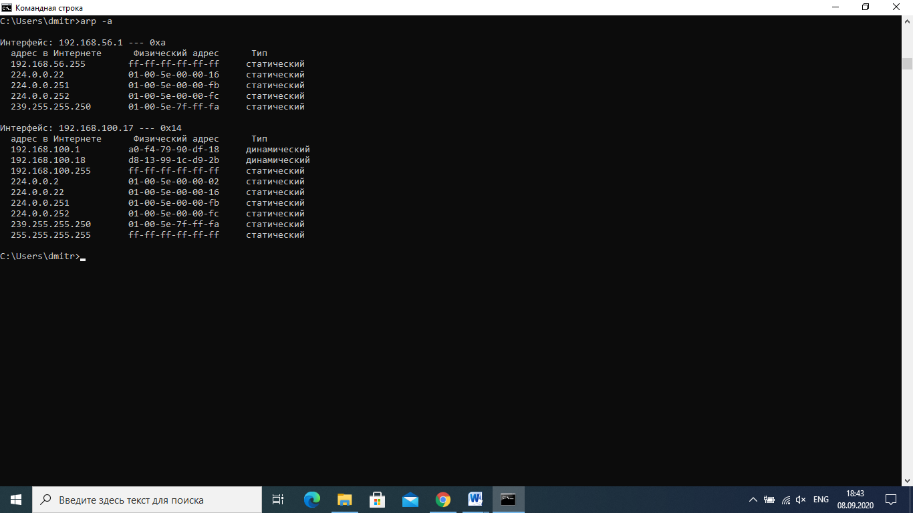

Параметры команды nslookup (утилита, предоставляющая пользователю интерфейс командной строки для обращения к системе DNS)

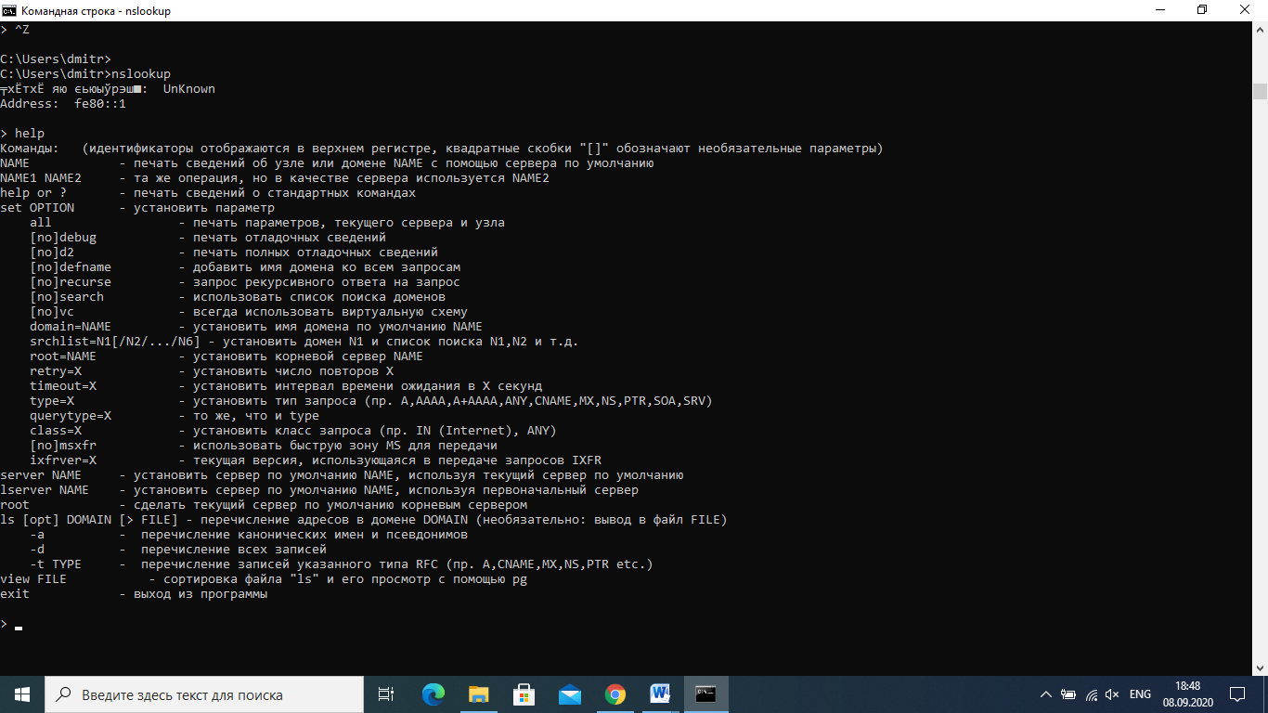

Параметры утилиты netstat

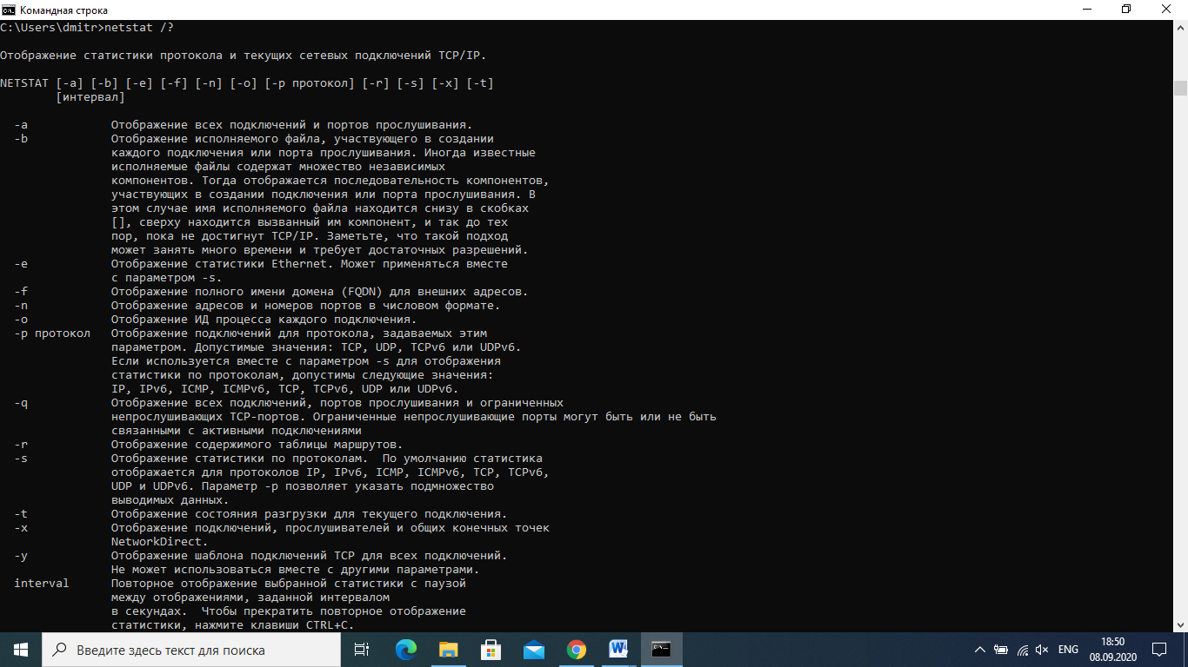

Netstat –a

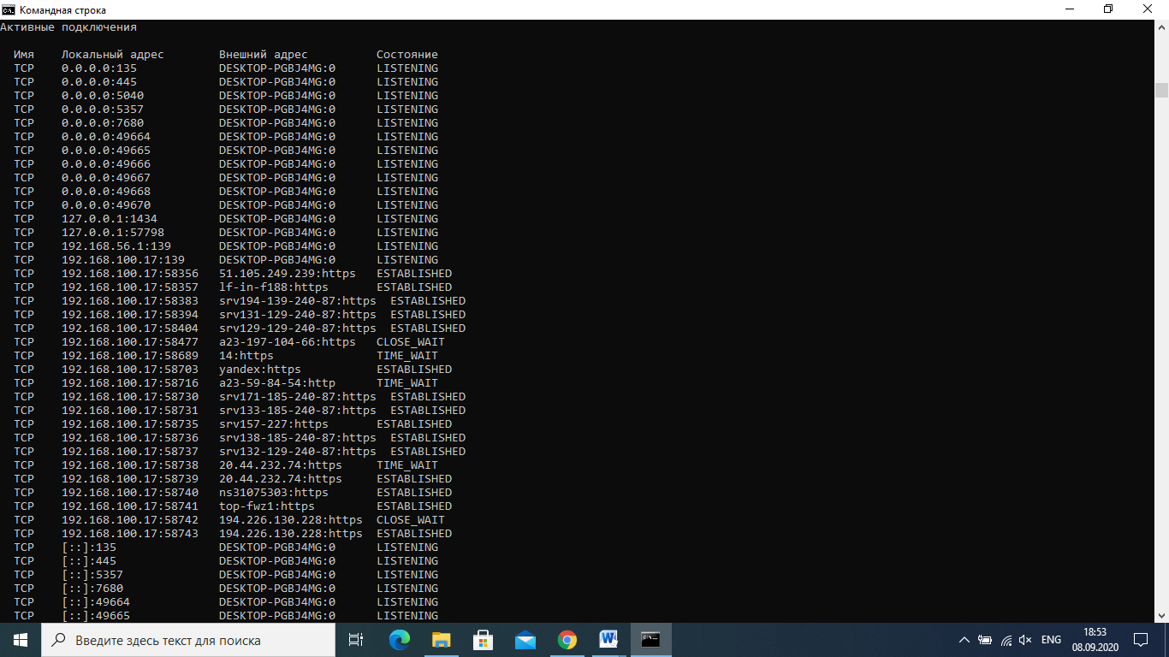

Netstat –ab

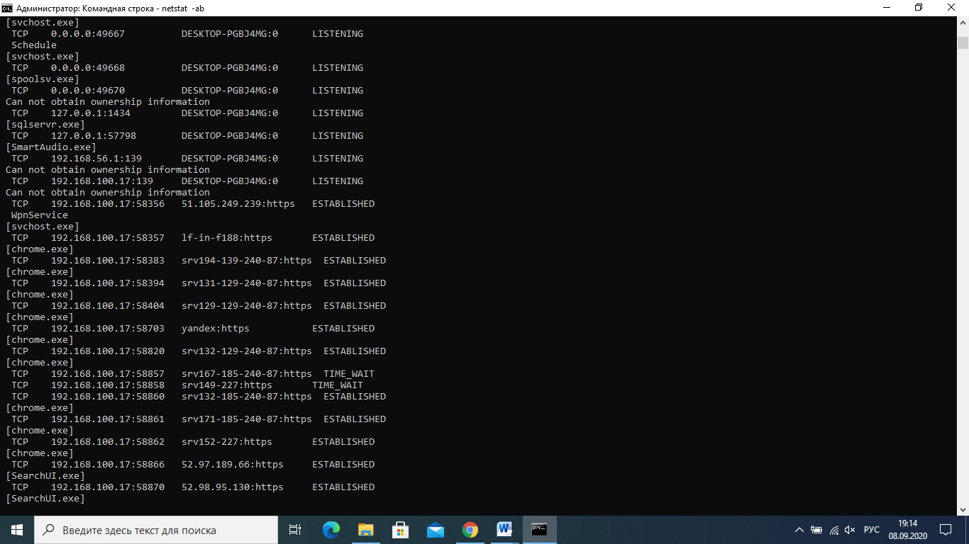

Netstat –ab > c:/report.txt

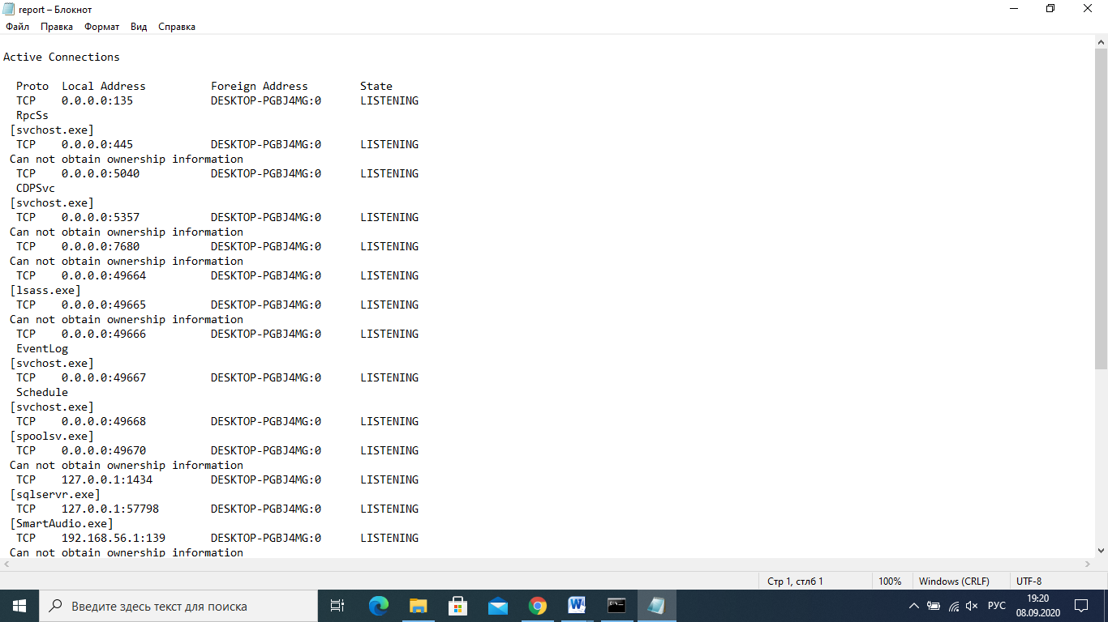

Nbtstat

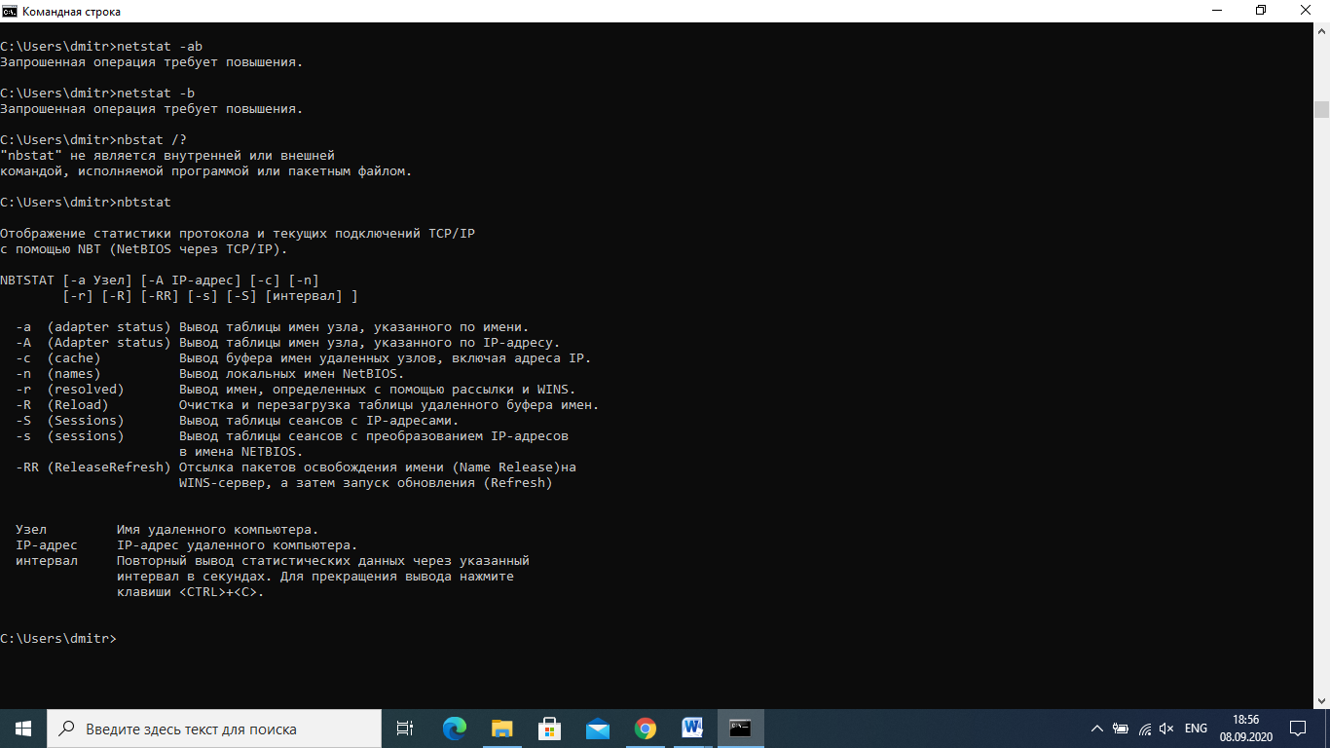

Nbtstat –a google.com

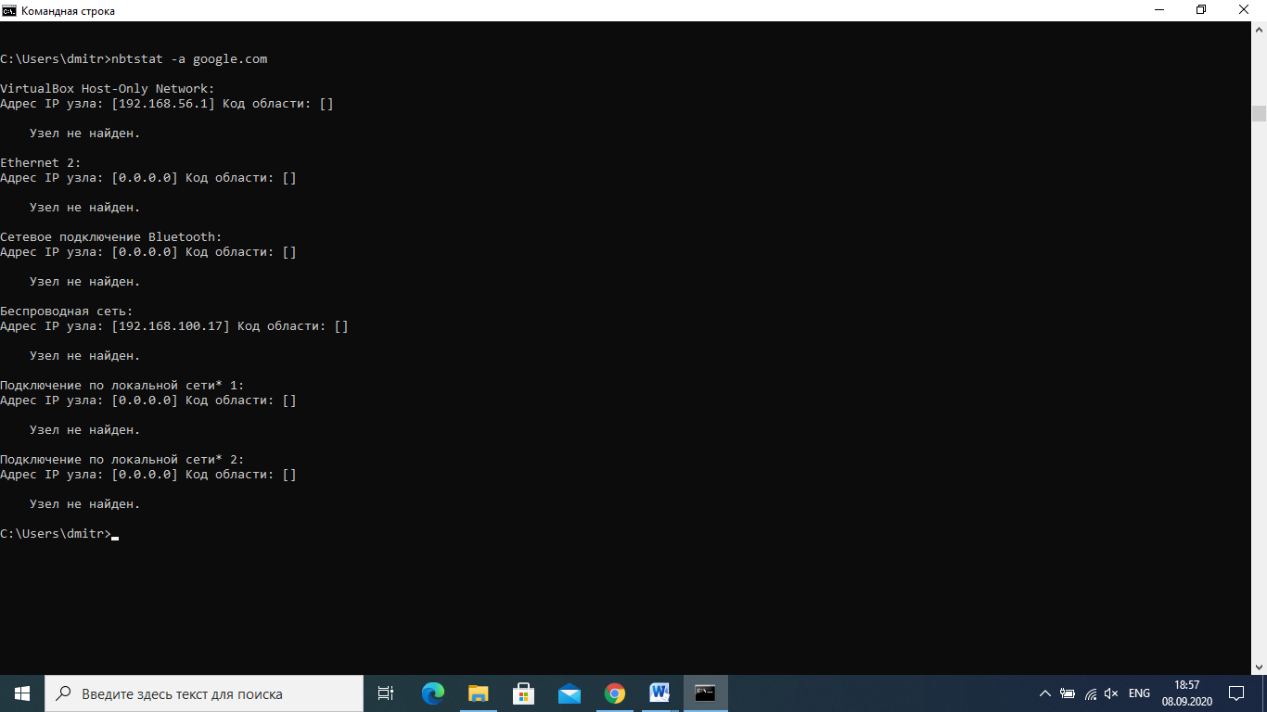

Синтаксис команды net(управление сетевой конфигурацией)

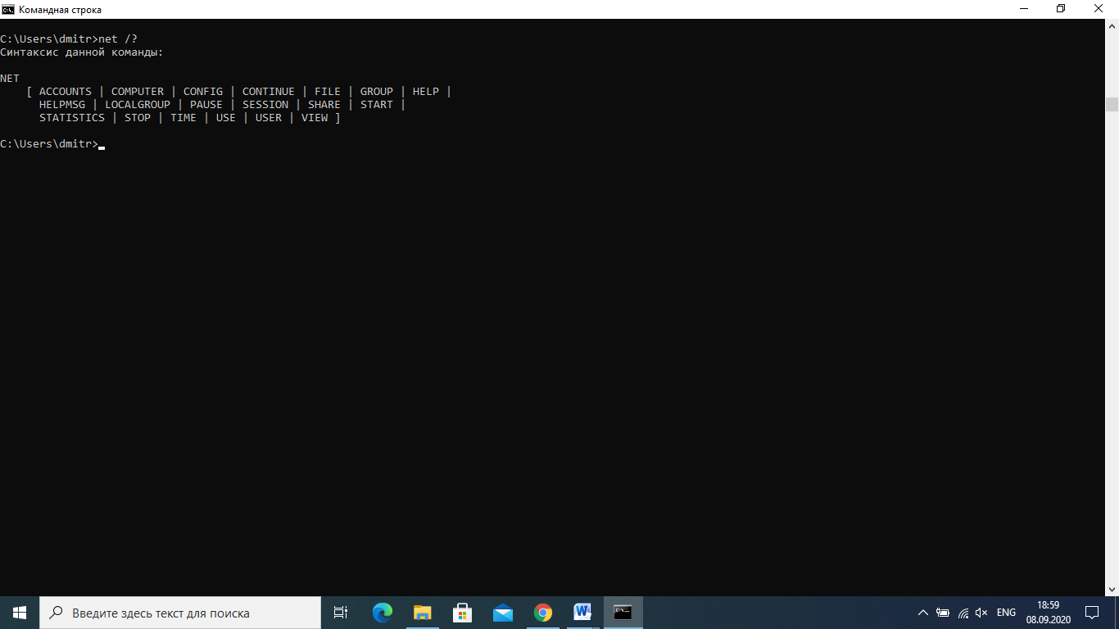

Команды для net()

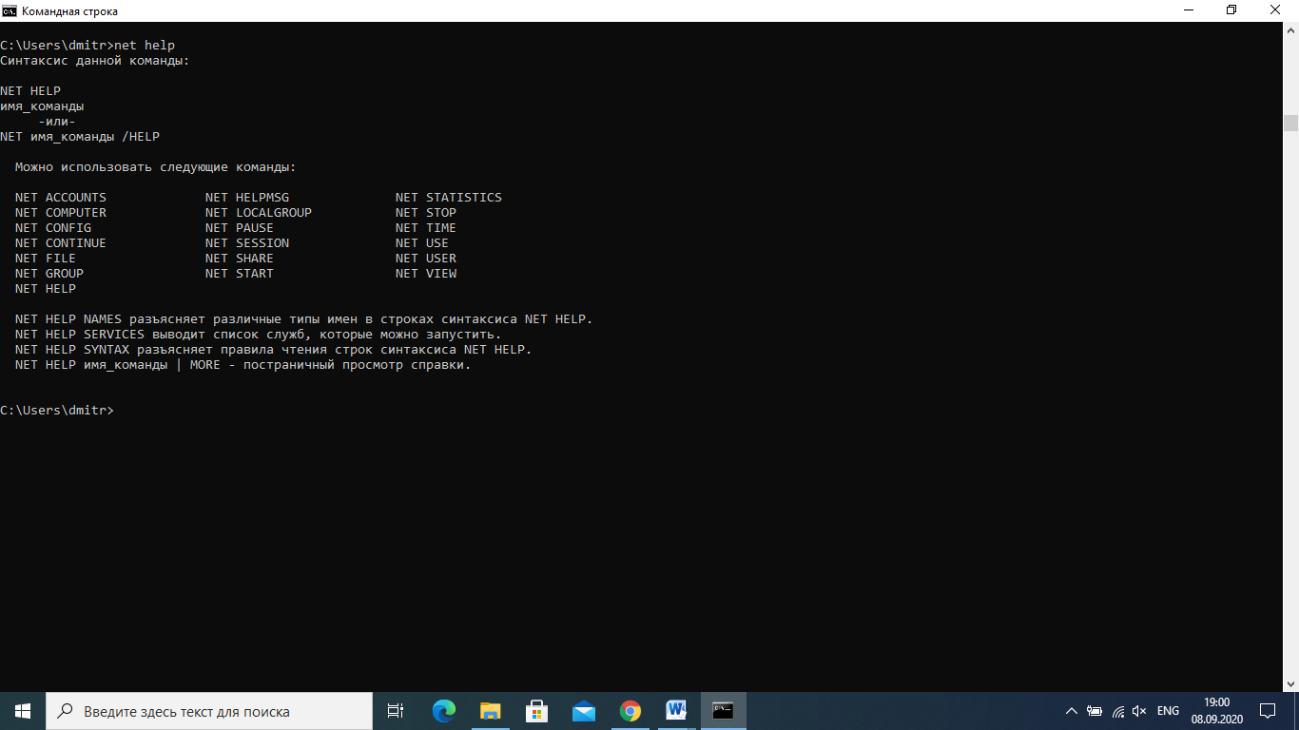

Net - пользователи

